4路电话光端机
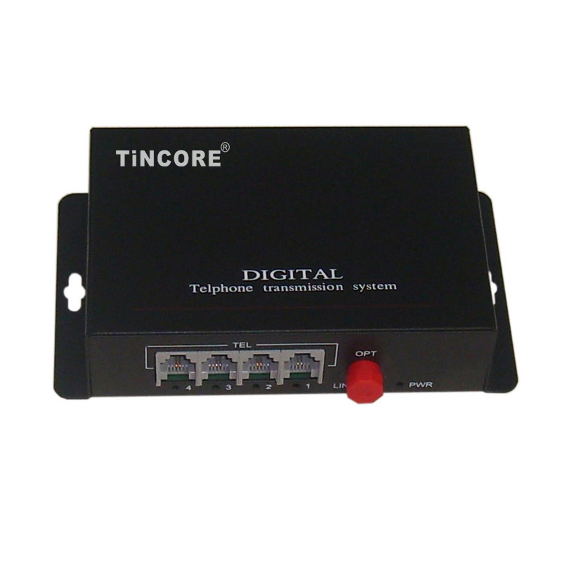
产品简介：
TCE-DH6804 4路电话光端机是在超大规模集成电路的基础上开发的点对点语音光传输设备，它以简洁的形式实现了1路10/100M以太网数据通道，加上4路语音通道(FXO、FXS)，光复用传输设备。具告警监控,功能完善，集成度高，功耗低，性能稳定，使用方便。
产品特点：
- 实现本端设备对远端设备的远程监控（独有的双排指示灯，上排指示本端，下排指示远端）基于自主知识产权的集成电路
- 以太网接口10M/100M，全/半双工完全自适应,支持VLAN协议
- 提供2种时钟方式：主时钟，线路时钟
- 提供3种环回功能：光本端自环,以太网本端自环,令对端以太网自环
- 可以实现本端设备命令对端设备自动速率设置
- 有伪随机码测试功能，便于线路开通即,可以当一个误码仪来用
- 以太网可以支持N*64k速率, 速率从64K-1984K可调
- 有以太网监控自动复位功能，不会死机
- 丰富的以太网数据提示功能，实时提示数据通信状态
- 提供1-4路语音接入，支持来电显示和反极性计费功能
- 支持各个站点的相互放号功能
- 语音口支持O口和S口接口,O口与程控交换机对接，S口与用户的电话机相连
技术参数：
光纤接口（单纤/双纤）
波 长：模1310nm/1550nm；多模850nm/1310nm
光 纤：多模，单模
发送功率：9dBm/-5dBm
传输长度：多模2公里，单模40、60、120公里
接收灵敏度： 优于-36dBm（BER<e-11）
接收动态范围：>27dB
连接器：SC/FC/ST
以太网接口特性：
速 率：10/100M自适应
协 议：支持IEEE 802.3，IEEE802.1Q(VLAN)
物理接口： RJ45座, 支持Auto-MDIX
工作模式：双工/半双工自适应
MAC地址表：可以学习4096个MAC地址
FXO/FXS接口（RJ45/RJ11）
FXS电话口
振铃电压： 75V
振铃频率： 25HZ
二线输入阻抗：600Ω(摘机)
回 损： 40 dB
FXO交换机接口
振铃检测电压：35V
振铃检测频率：17HZ-60HZ
二线输入阻抗：600Ω(摘机)；回 损:<40 dB

产品方案：
